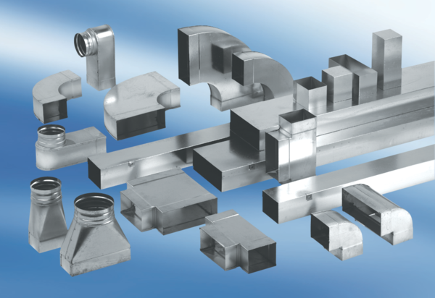Utični naglavak za kanale SMK80/100Jedinica za pakiranje: 1 komAsortiman: K
Broj artikla: 0055.0555Proizvođač: MAICO

